大学物理(下)试卷5
一、选择题（共27分）
1． 图中所示为一沿x轴放置的“无限长”分段均匀带电直线，电荷线密度分别为＋λ(x＜0)和－λ (x＞0)，则Oxy坐标平面上点(0，a)处的场强为
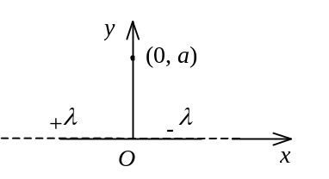
(A) 0． (B) 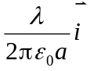．
(C) 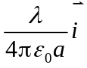． (D) 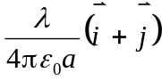．
[ ]
2． 在边长为a的正方体中心处放置一点电荷Q，设无穷远处为电势零点，则在正方体顶角处的电势为：
(A) 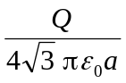 ． (B) 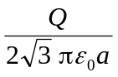．
(C) 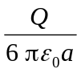． (D) 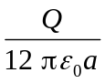 ． ［ ］
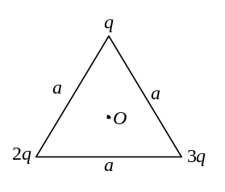
3． 如图所示，边长为a的等边三角形的三个顶点上，分别放置着三个正的点电荷q、2q、3q．若将另一正点电荷Q从无穷远处移到三角形的中心O处，外力所作的功为：
(A) 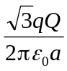 ． (B) 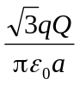．
(C) 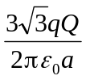． (D) 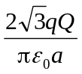．
［ ］
4． 边长为l的正方形线圈中通有电流I，此线圈在A点(见图)产生的磁感强度B为
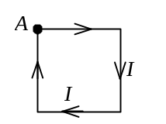
(A) 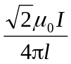． (B) 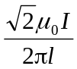．
(C) 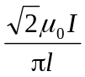． (D) 以上均不对．
［ ］
5． 磁介质有三种，用相对磁导率μ_{r}表征它们各自的特性时，
(A) 顺磁质μ_{r} >0，抗磁质μ_{r} <0，铁磁质μ_{r} >>1．
(B) 顺磁质μ_{r} >1，抗磁质μ_{r} =1，铁磁质μ_{r} >>1．
(C) 顺磁质μ_{r} >1，抗磁质μ_{r} <1，铁磁质μ_{r} >>1．
(D) 顺磁质μ_{r} <0，抗磁质μ_{r} <1，铁磁质μ_{r} >0． ［ ］
6． 使一光强为I₀的平面偏振光先后通过两个偏振片P₁和P₂．P₁和P₂的偏振化方向与原入射光光矢量振动方向的夹角分别是α 和90°，则通过这两个偏振片后的光强I是
(A) I₀ cos²α ． (B) 0．
(C) I₀sin²(2α)． (D) I₀ sin²α ．
(E) I₀ cos⁴α ． ［ ］
7． 已知某单色光照射到一金属表面产生了光电效应，若此金属的逸出电势是U₀ (使电子从金属逸出需作功eU₀)，则此单色光的波长λ 必须满足：
(A) λ ≤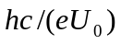． (B) λ ≥．
(C) λ ≤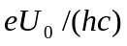． (D) λ ≥． ［ ］
8． 如果两种不同质量的粒子，其德布罗意波长相同，则这两种粒子的
(A) 动量相同． (B) 能量相同．
(C) 速度相同． (D) 动能相同． ［ ］
9． 下列各组量子数中，哪一组可以描述原子中电子的状态？
(A) n = 2，l = 2，m_{l} = 0，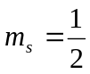．
(B) n = 3，l = 1，m_{l} =-1，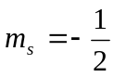．
(C) n = 1，l = 2，m_{l} = 1，．
(D) n = 1，l = 0，m_{l} = 1，． ［ ］

二、填空题（共28分）
10．一平行板电容器，充电后与电源保持联接，然后使两极板间充满相对介电常量为ε_{r}的各向同性均匀电介质，这时两极板上的电荷是原来的______倍；电场强度是原来的 _________倍；电场能量是原来的_________倍．
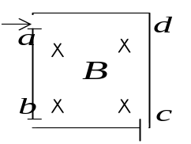
11．如图所示的空间区域内，分布着方向垂直于纸面的匀强磁场，在纸面内有一正方形边框abcd(磁场以边框为界)．而a、b、c三个角顶处开有很小的缺口．今有一束具有不同速度的电子由a缺口沿ad方向射入磁场区域，若b、c两缺口处分别有电子射出，则此两处出射电子的速率之比v_{b}/v_{c} =_______．
12．反映电磁场基本性质和规律的积分形式的麦克斯韦方程组为
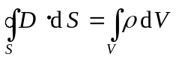， ①
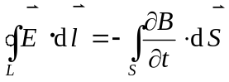， ②
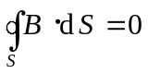， ③
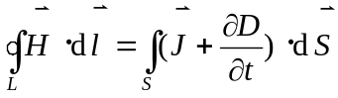． ④
试判断下列结论是包含于或等效于哪一个麦克斯韦方程式的．将你确定的方程式用代号填在相应结论后的空白处．
(1) 变化的磁场一定伴随有电场；__________________
(2) 磁感线是无头无尾的；________________________
(3) 电荷总伴随有电场．__________________________
13．如图所示，假设有两个同相的相干点光源S₁和S₂，发出波长为λ的光．A是它们连线的中垂线上的一点．若在S₁与A之间插入厚度为e、折射率为n的薄玻璃片，则两光源发出的光在A点的相位差Δφ＝________．若已知λ＝500 nm，n＝1.5，A点恰为第四级明纹中心，则e＝_____________nm．(1 nm =10⁻⁹ m)
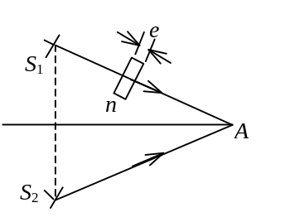

14．在单缝的夫琅禾费衍射实验中，屏上第三级暗纹对应于单缝处波面可划分为_________________ 个半波带，若将缝宽缩小一半，原来第三级暗纹处将是______________________________纹．
15．如果电子被限制在边界x与x +Δx之间，Δx =0.5 Å，则电子动量x分量的不确定量近似地为________________kg·m／s． (不确定关系式Δx·Δp≥h，普朗克常量h =6.63×10⁻³⁴ J·s)
16．根据泡利不相容原理，在主量子数n = 4的电子壳层上最多可能有的电子数为___________个．
17．光和物质相互作用产生受激辐射时，辐射光和照射光具有完全相同的特性，这些特性是指________________________________________________．

三、计算题（共40分）
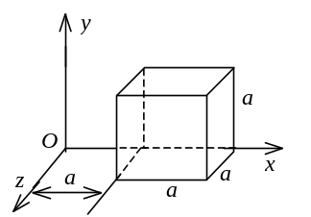
18 真空中一立方体形的高斯面,边长a＝0.1 m，位于图中所示位置．已知空间的场强分布为：
E_{x}=bx , E_{y}=0 , E_{z}=0．
常量b＝1000 N/(C·m)．试求通过该高斯面的电通量．

19． 半径分别为 1.0 cm与 2.0 cm的两个球形导体，各带电荷 1.0×10⁻⁸ C，两球相距很远．若用细导线将两球相连接．求(1) 每个球所带电荷；(2) 每球的电势．
20． 在氢原子中，电子沿着某一圆轨道绕核运动．求等效圆电流的磁矩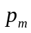与电子轨道运动的动量矩大小之比，并指出和方向间的关系． (电子电荷为e，电子质量为m)

21．两根平行放置相距为2a的无限长载流直导线，其中一根通以稳恒电流I₀，另一根通以交变电流i =I₀cosωt．两导线间有一与其共面的矩形线圈，线圈的边长分别为l和2b，l边与长直导线平行，且线圈以速度垂直直导线向右运动(如图)．当线圈运动到两导线的中心位置(即线圈中心线与距两导线均为a的中心线重合)时，两导线中的电流方向恰好相反，且i =I₀，求此时线圈中的感应电动势．
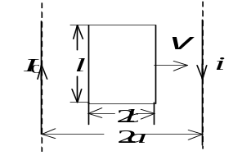

22．在双缝干涉实验中，用波长λ＝546.1nm (1 nm=10⁻⁹ m)的单色光照射，双缝与屏的距离D＝300 mm．测得中央明条纹两侧的两个第五级明条纹的间距为12.2 mm，求双缝间的距离．
23． 试求氢原子线系极限的波数表达式及赖曼系(由各激发态跃迁到基态所发射的谱线构成)、巴耳末系、帕邢系(由各高能激发态跃迁到n =3的定态所发射的谱线构成)的线系极限的波数．(里德伯常量R =1.097×10⁷ m⁻¹ )

四、改错题（共39分）
24. 由安培环路定理的应用例子可见，只有空间电流分布对称的情况下，该定理才成立．以上看法如有错误请指出并改正．

大学物理(下)试题5答案
一、选择题
1.B；2.B：3.C；4.A；5.C；6.C；7.A；8.A；9.B；

二、填空题
10. ε_{r}； 1； ε_{r}
11. 1/2
12. ② ； ③ ； ①
13. 2π (n −1) e / λ ； 4×10³
14. 6 ； 第一级明(只填“明”也可以)
15. 1.33×10⁻²³
16. 32
17. 相位、频率、偏振态、传播方向

三、计算题
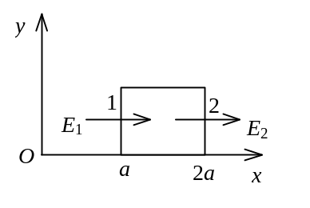
18.解： 通过x＝a处平面1的电场强度通量
Φ₁ = -E₁ S₁= -b a³
通过x = 2a处平面2的电场强度通量
Φ₂ = E₂ S₂ = b a³
其它平面的电场强度通量都为零．因而通过该高斯面的总电场强度通量为
Φ = Φ₁+ Φ₂ = b a³-b a³ = b a³ =1 N·m²/C

19.解：两球相距很远，可视为孤立导体，互不影响．球上电荷均匀分布．设两球半径分别为r₁和r₂，导线连接后的电荷分别为q₁和q₂，而q₁ + q₁ = 2q，则两球电
势分别是 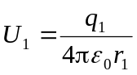， 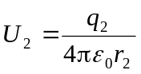
两球相连后电势相等， 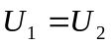，则有
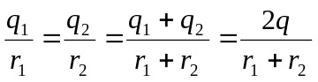
由此得到 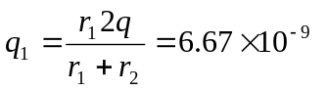C
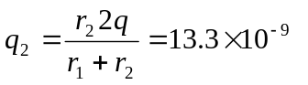C
两球电势 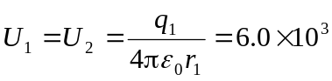 V
20.解∶设圆轨道半径为R 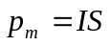
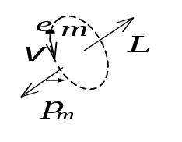
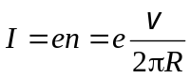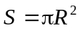
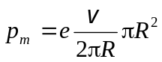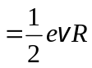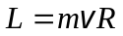
∴ 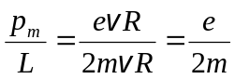 与方向相反
21.解：设动生电动势和感生电动势分别用₁和₂表示，则总电动势为
 = ₁ + ₂ ， 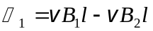
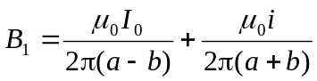
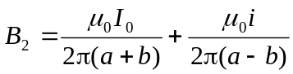
∵ 此刻 i =I₀，则 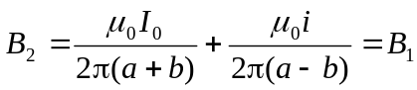
∴ ₁ =0
 = ₂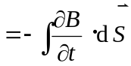
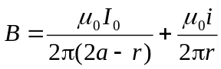 ①
由①式， 得 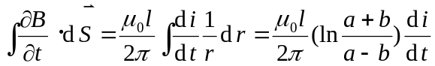
∵ i =I₀时，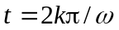 ( k = 1，2，…)
∴ 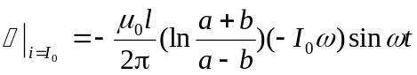=0

22.解：由题给数据可得相邻明条纹之间的距离为
 x＝12.2 / (2×5)mm＝1.22 mm
由公式 x＝Dλ / d，得d＝Dλ / x＝0.134 mm

23.解： 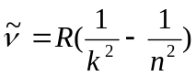
令线系极限： n→∞ 可得
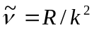
赖曼系： k =1
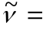1.097×10⁷/1² =1.097×10⁷ m⁻¹
巴耳末系： k =2
1.097×10⁷/2² =0.274×10⁷ m⁻¹
帕邢系： k =3
1.097×10⁷/3² =0.122×10⁷ m⁻¹

四、改错题
24.答∶对于稳恒电流的磁场，安培环路定理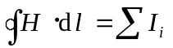对所有闭合环路都成立．
只不过在空间电流分布具有某些对称性的情况下，才能利用安培环路定理简
捷地算出空间磁场的分布．

